23-12-13

* IntelliJ 설치
* 자바 들어감

<12일 내용정리>

허브 공유기 모뎀 거 순서대로 빼라

1. 인바운드 규칙이 첫번째  
2. 방화벽 규칙이 두번째  
3. DB 계정권한 설정이 세번째 grant

heidiSQL ,workbench 동시에 사용하지 말기 => 하나의 로컬에서 사용하지 말라는 것

* IntelliJ 설치

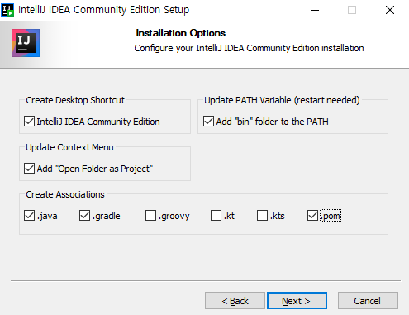  
위에 다 체크하고 java grade pom 체크하고 설치

* Java 설치
* 리눅스 구조

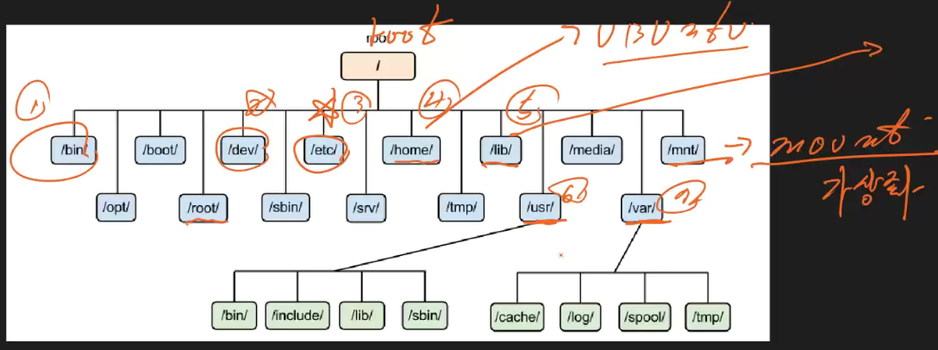  
root

etc 중요

home 이 ubuntu임

mnt -> mount 가상화

내가 root 안에 디렉토리를 자유롭게 이동하면서 확인할 수 있는 능력을 가지고 있어야함

이동 cd로 확인

내용확인 list , ls로 확인

copy con : text파일 열고 닫기 설정, cat

vi, nano : vi편집기와 같은 편집기 vi대신 nano넣어주고 사용할 수 있음

- bin : user bineary 바이너리, 실행파일

- dev : 디바이스, 장치 파일 가지고 있음

- etc : config 모든 환경설정 파일 들어가 있음, vi편집기 시작할 때 etc하고 시작한다 /환경설정 바꿀 때 etc로 간다

- home : root와 유사하다 그러나 root라고 생각하지만 그건아니다? / 기본설정하는 것이 먼저 home으로 간다?

- lib : system lib 시스템 라이브러리, 자료파일들 가는 곳이 라이브러리이다. 라이브러리 직접 건들일 정도 -> 소캣통신 운영체제 모든 것이 완료된 탑티어 정도  
- usr : 사용자 정보 기억 user 안에도 bin과 sbin이 있다.   
- var : (아파치 설치하면 나중에 /www가 생길 것) 기타파일이 들어옴, 대표적으로 log 파일(DB casing , web server)

시스템 유저 따로따로 보관하기 보다 명령어 한번에 묶는것이 편하지만 하나하나 무엇을 의미하는지 잘 모르기 때문에 이렇게 파일들로 묶어서 사용하는 것



* 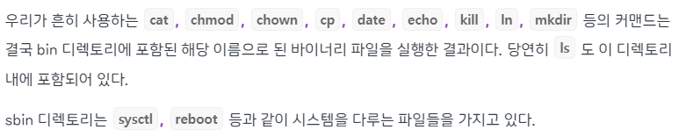bin : 일반실행파일 들어있는 곳 (하나에 섞어 놓고 프로그램 돌리면 혼란스러우니까?)  
  cat, ls, kill, cd
* sbin : 시스템실행파일  
  sysctl, reboot (시스템 기록에 관련된 것들이 들어있다)

리눅스 구조 정리된 블로그 :

<https://inpa.tistory.com/entry/LINUX-%F0%9F%93%9A-%EB%A6%AC%EB%88%85%EC%8A%A4-%EB%94%94%EB%A0%89%ED%86%A0%EB%A6%AC-%EA%B5%AC%EC%A1%B0>

우분투 들어갔다

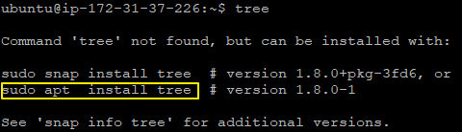  
tree가 없어서 tree 설치해줌

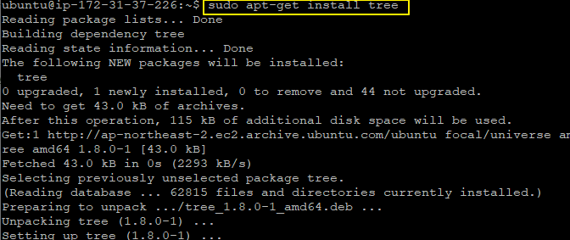  
tree - 디렉토리 목록 보여주는 것(windows의 파일탐색기와 같음)  
sudo apt-get install tree

get -> 가지고 있는것 모든것 가지고 오겠다는 것  
sudo apt install tree라고 해도 되지만 get을 붙여서 사용하는 것이다.

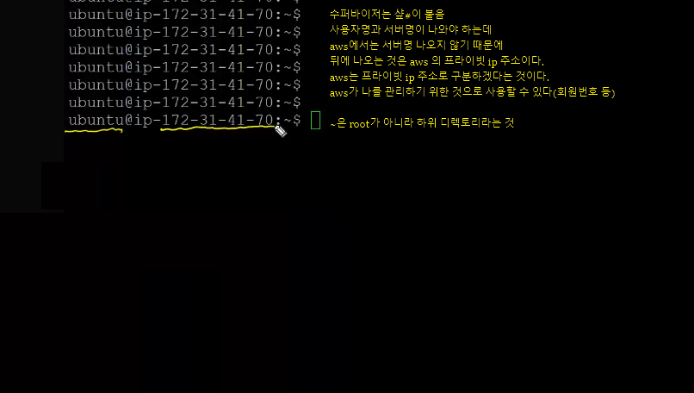

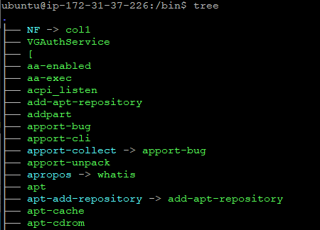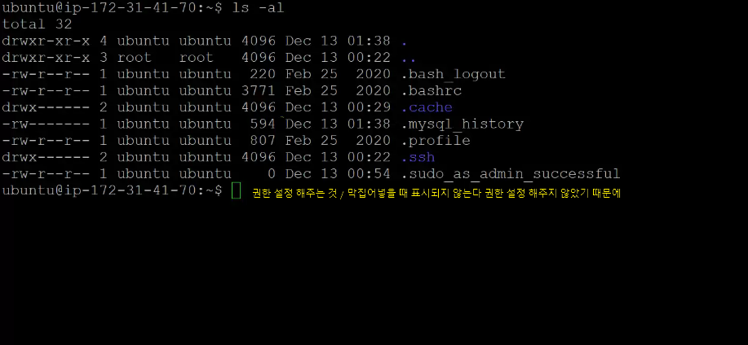  
권한 설정이 어떻게 되어 있는지 확인할 수 있음(ls -al)  
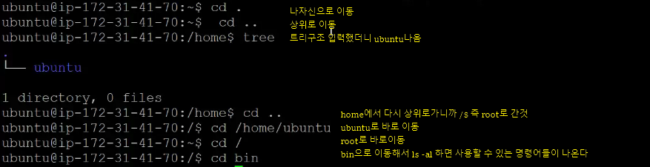  
home안에는 ubuntu만 있다  
cd .. 하니까 상위로 갔고 home이 나오니까 ~표시 없어졌다.

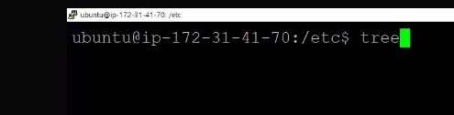  
Etc로 이동해서 tree 입력 -> etc tree만 보여준다

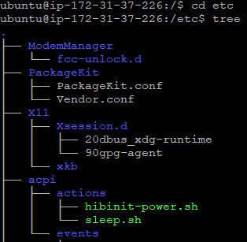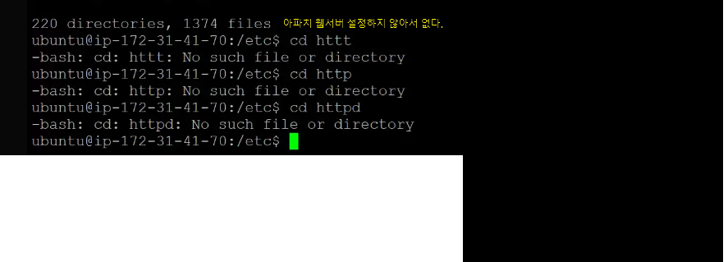

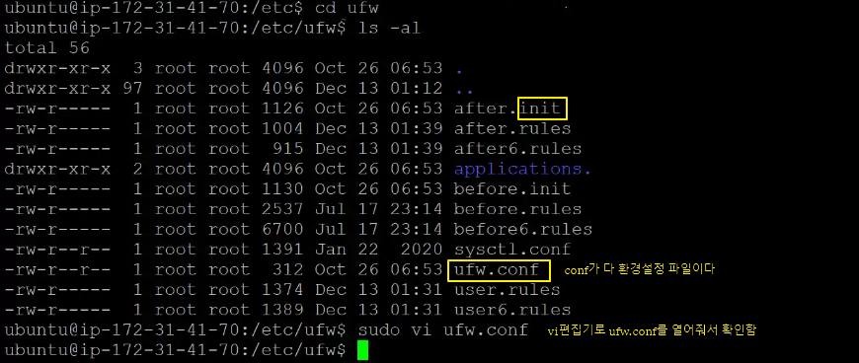

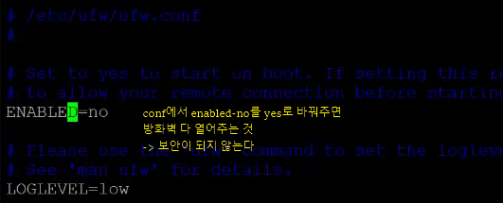

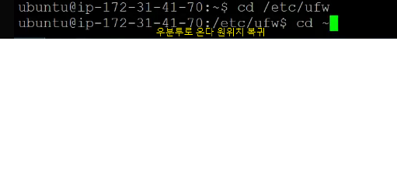  
~로 이동하면 ubuntu로 이동된다

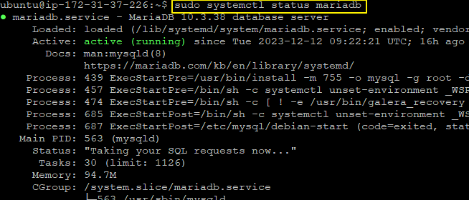  
sudo systemctl status mariadb는 mariadb의 상태를 검색하는 것

  
우분투는 시스템이 아니니까 검색해도 나오지 않는다.

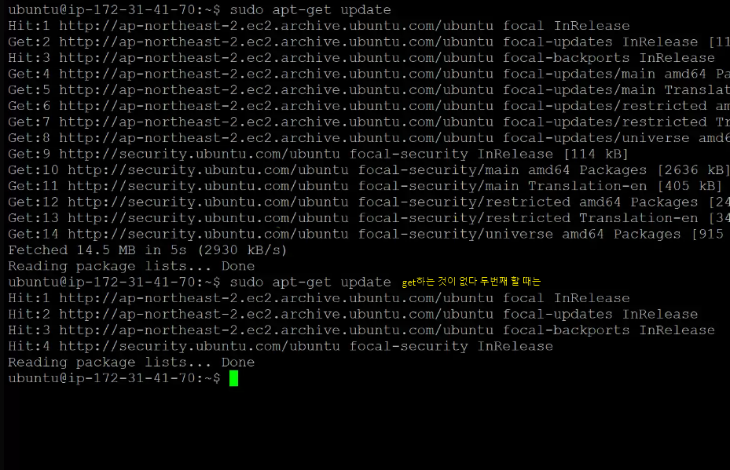  
sudo apt-get update  
sodo apt-get upgrade 는 하루에 한번은 해주는 것이 좋음

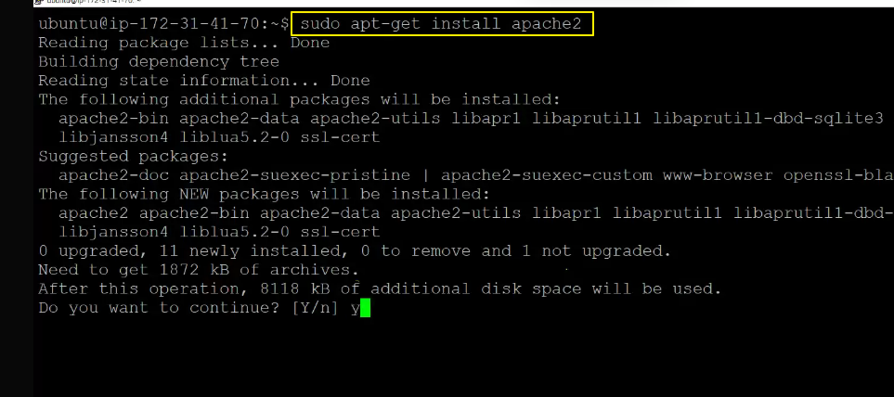  
sudo apt-get install apache2  
아파치 설치해줌

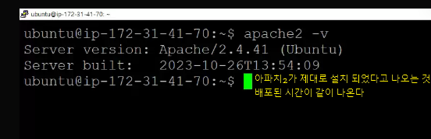  
apache2 -v : 버전 확인 -> 제대로 설치된 것 확인

그런데 home에서 tree 하니까 ubuntu만 나온다  
어디에 있는지 확인하기 -> 아파치는 프로그램이니까 etc로 가는 것이 맞다  
(이것 관련된 명령어는 bin이나 sbin에 가기 때문에 확인은 가능할 것이다)

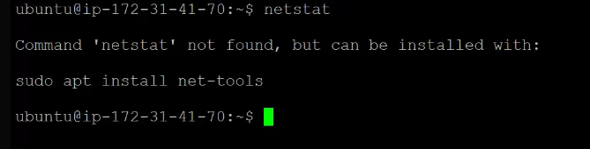  
netstat를 하니까 설치되지 않아서 설치하라고 나온다  
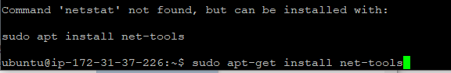  
sudo apt-get install net-tools : net-tools 설치함

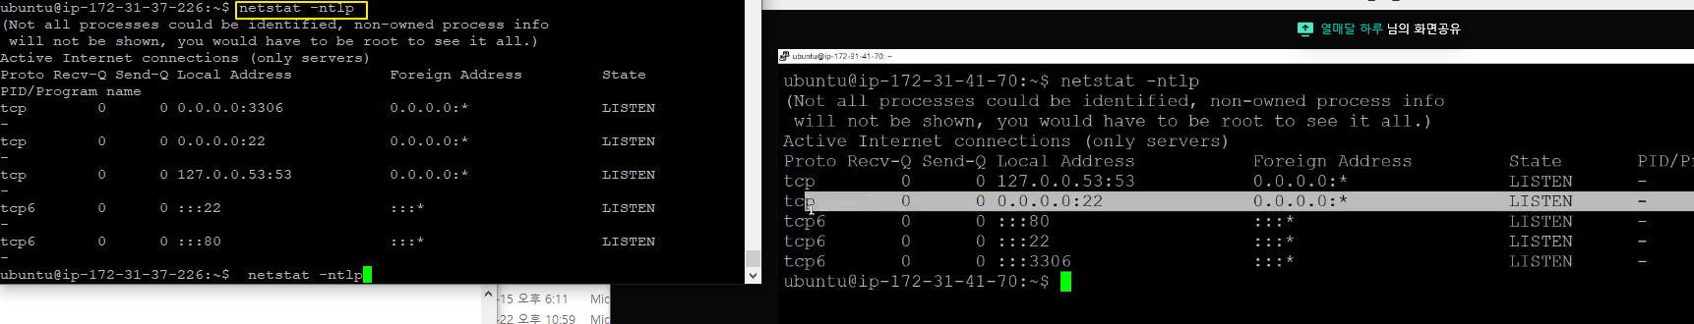  
netstat -ntlp : 열려있는 포트들이 나온다.  
-> putty 접속하기 위해 열려 있던 포트가 22이다. 위 명령어 입력하니까 22포트 번호가 나온다  
(왼쪽이 내 화면, 오른쪽이 선생님 화면이다)

  
sudo systemctl restart apache2 (아파치 재시작)

sudo systemctl status apache2 (아파치 상태 보여줌)

sudo systemctl stop apache2 (멈춤 이후 netstat -ntlp를 입력하면 22포트 번호가 사라진 것을 확인할 수 있다)

sudo systemctl start apache2 (아파치 시작)

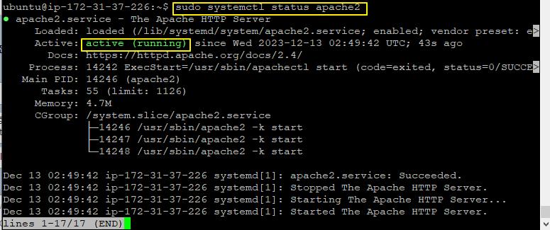  
아파치 상태를 확인할 때 active(running) 뜨는 것을 확인할 수 있다.  
-> 그러면 웹에서 AWS에서 받은 탄력적ip 입력하면 아파치 화면 확인할 수 있음(연결된 것)

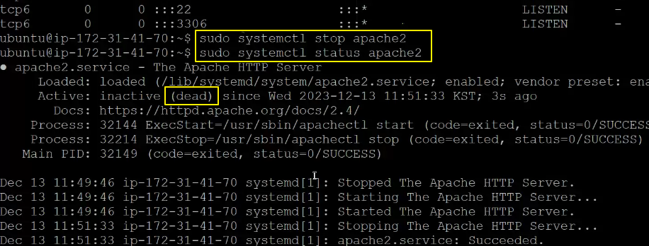  
아파치 stop하고, 상태확인하면 dead로 나오는 것을 확인할 수 있다  
-> 웹에서 ip 입력하면 사이트에 연결할 수 없음이 나온다

Netstat -ntlp가 아래와 같이 변함

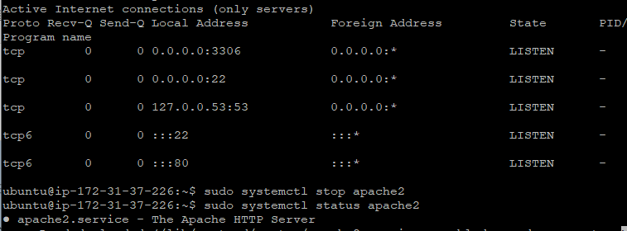 -> 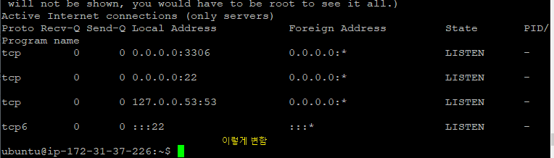

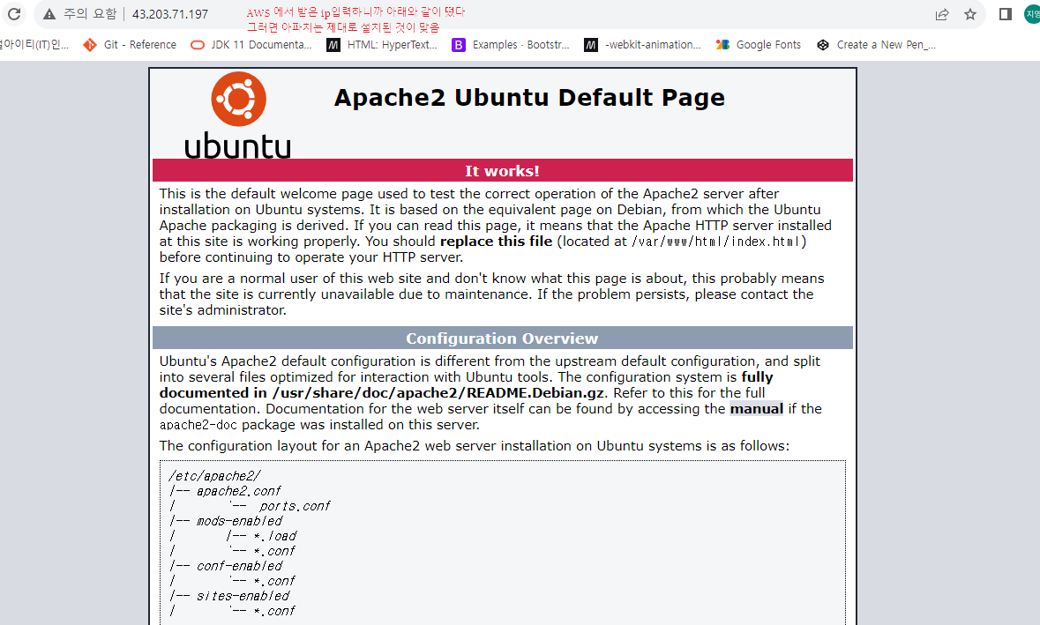  
이렇게 되면 아파치는 제대로 설치된 것이 맞다

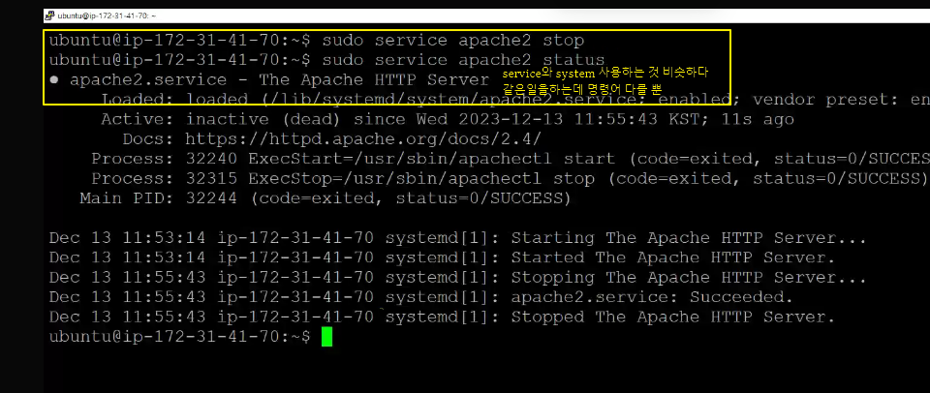

정리하기

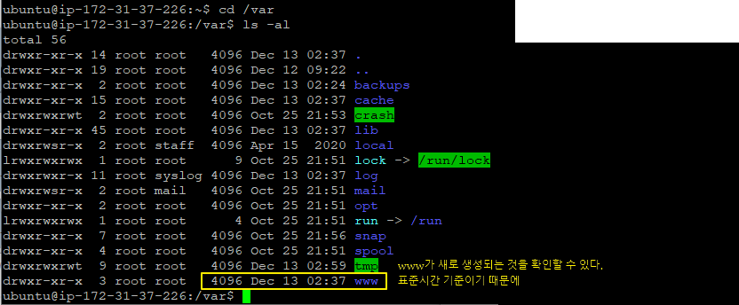

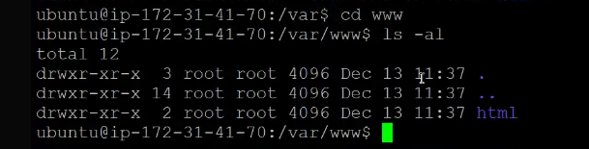  
선생님 화면

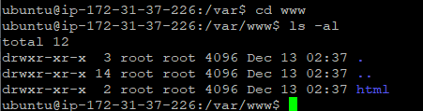  
내 화면

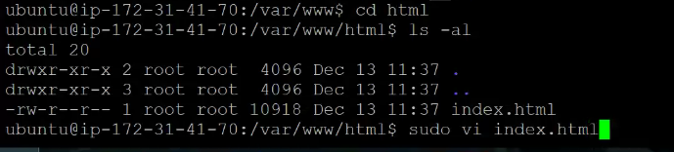

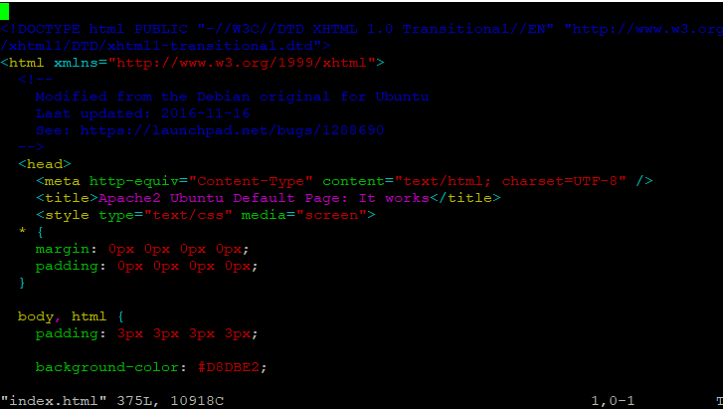

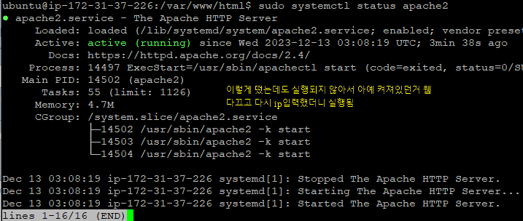

자바설치

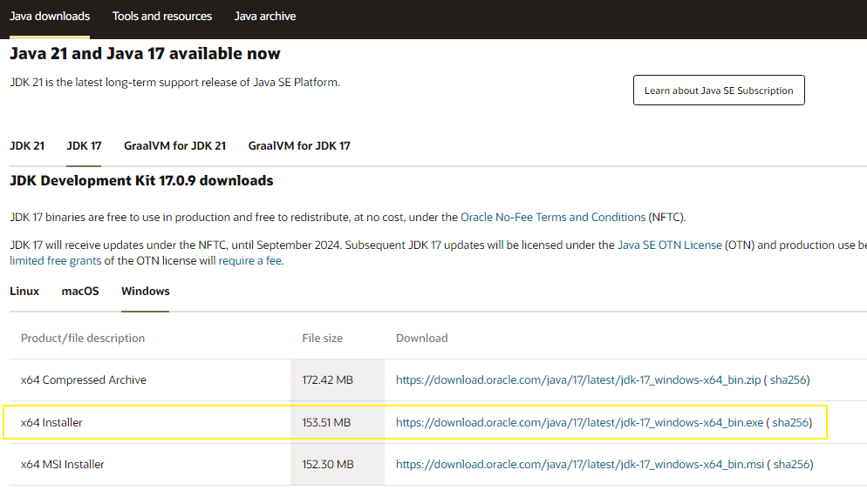  
<https://www.oracle.com/kr/java/technologies/downloads/#jdk17-windows>  
자바 17 설치(window에서는 17설치)

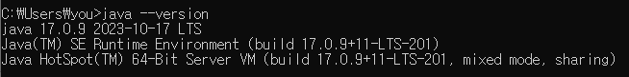  
cmd로 java –-version 입력해서 설치되어 있는지 확인했다

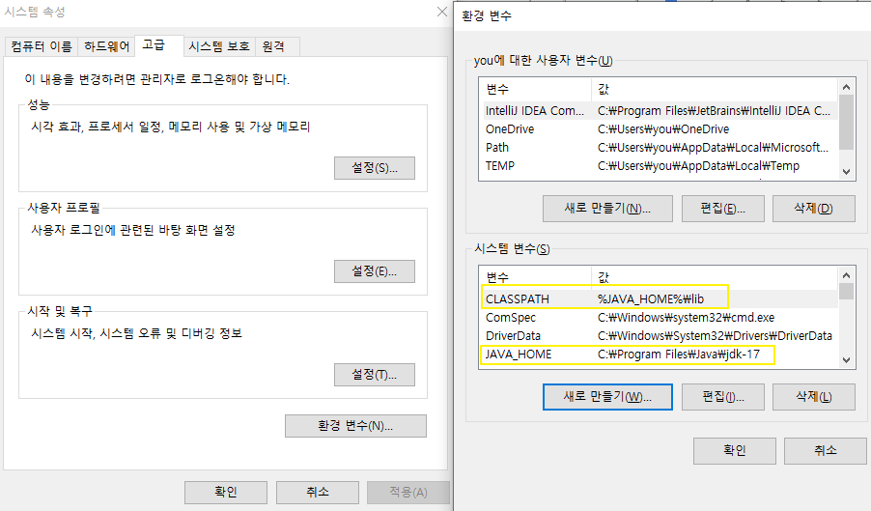  
개발환경 설정할 때 여기서 설정해주기  
CLASSPATH 와 JAVA_HOME 새로 만들어줌  
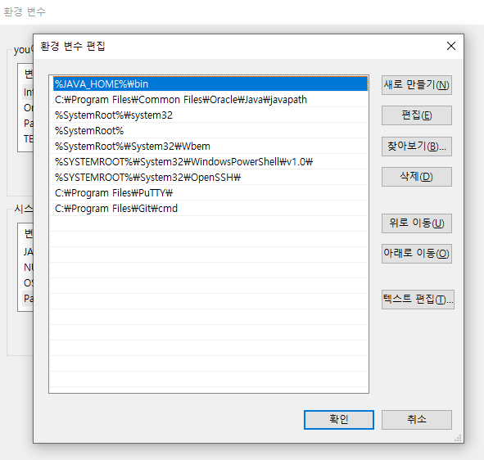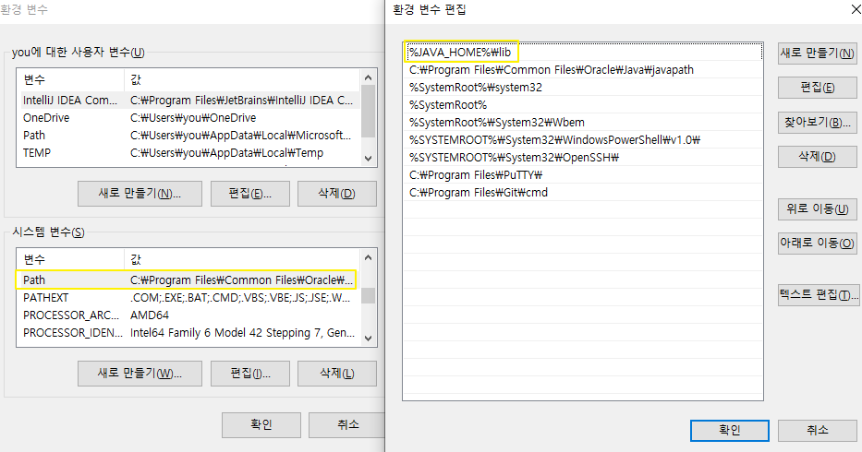  
path 에서 bin 맨위로 위치시켜준다

<https://yungenie.tistory.com/11>  


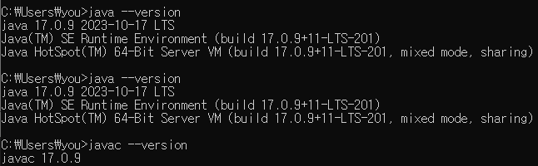  
자바 버전 확인한다(환경변수 설정 전과 달라진 것이 위에서는 확인되지 않는다)

* putty의 ubuntu로 돌아옴

  
**- sudo apt-get install openjdk-17-jdk(17로 할 때)**

putty에서 리눅스 11버전으로 다운받는다

윈도우에는 17받고, 11버전은 3.0 이전버전으로만 가능하다  
ERD를 손으로 그리냐 workbench로 그리냐 차이이다.  
17버전에서 만들어진 것은 하위호환성을 가진다 (상위호환성은 존재하지 않는다)  
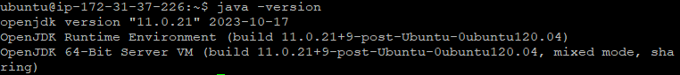  
java -version 검색함

환경변수 설정해주지 않으면 class라던지 기본적으로 설정해주는 순서이다.

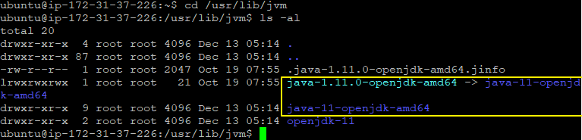  
자바설치되어 있는 것 확인함

  
vi편집기로 들어감

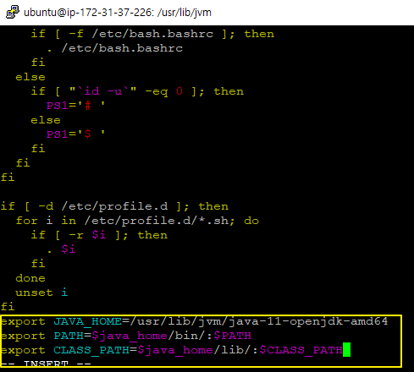  
편집기에서 맨아래 부분에 넣기(넣고 **:wq** 저장하고 나오기)

* export JAVA_HOME=/usr/lib/jvm/java-11-openjdk-amd64
* export PATH=$java_home/bin/:$PATH  
  : path 집어넣을 건데 경로 형태는 $사이로 집어넣을 거라는 것
* export CLASS_PATH=$java_home/lib/:$CLASS_PATH

소스 적용

source /etc/profile

내용이 바뀌어서 etc에 적용해야만 한다

* 적용할 때 putty 꺼짐

<https://unit-15.tistory.com/114>

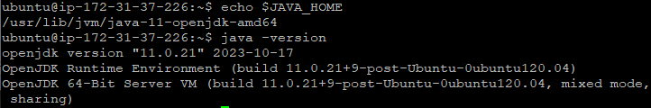  
자바 리눅스 환경설정하는 방법

권한 설정하기 전에 다른거 먼저 할거다  
aws 지금은 stop

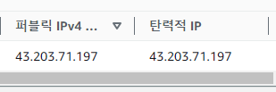

* IntelliJ 열기

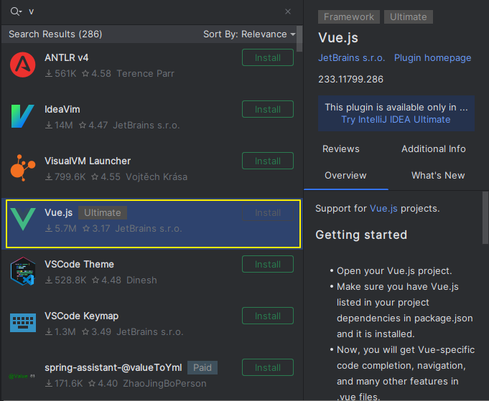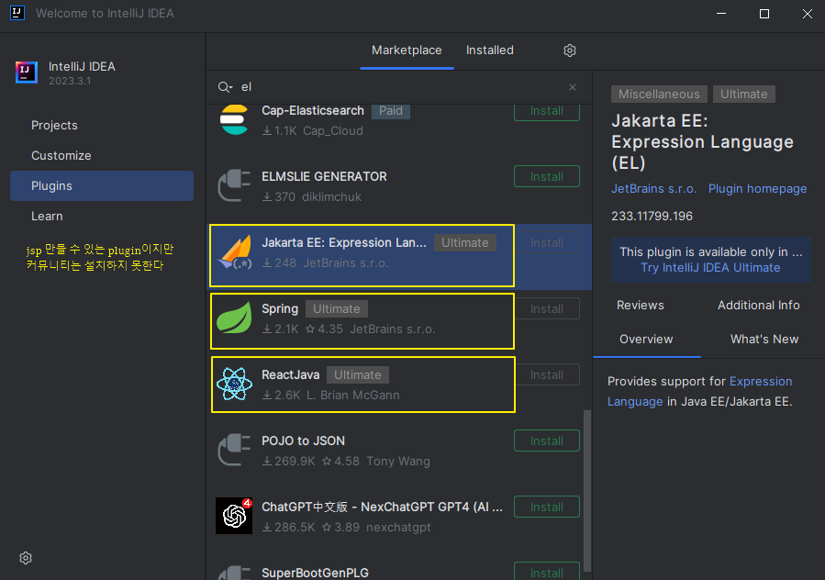

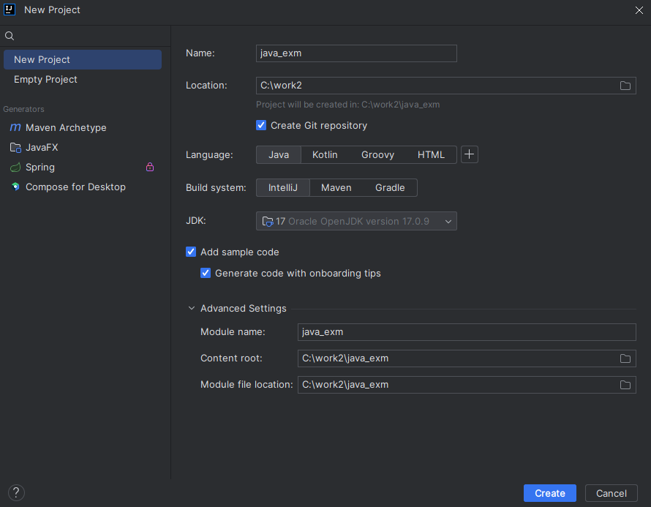  
밑에 추가 옵션 설정해줬나??  
위와 같이 설정한 다음 create 해줬다.

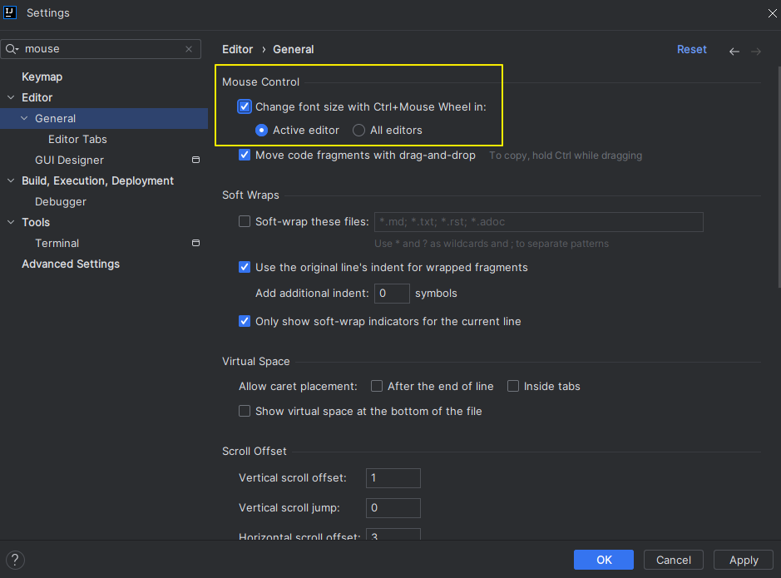  
무슨기능?????

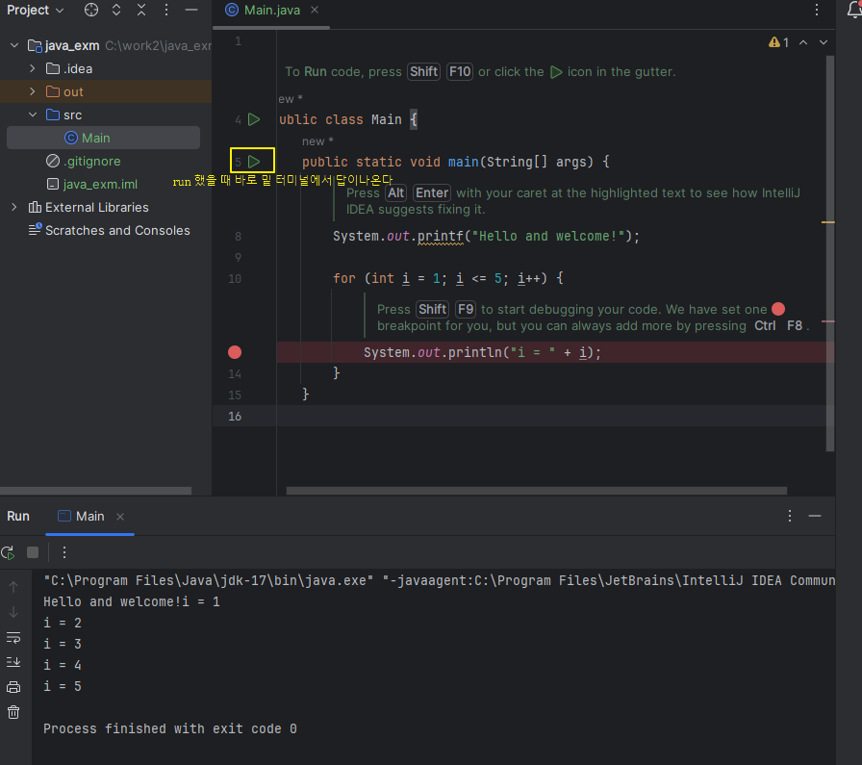

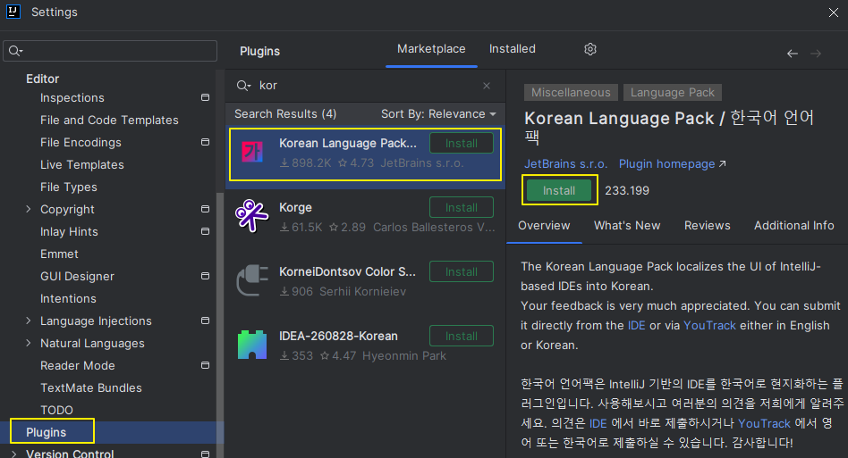  
한국어 사용하고 싶을 때 ,plugin에서 Korean 언어 설치하기  
(영어를 선호하지만 필요할 것 같으면 설치할 것)

  
삼각형은 run이고, 무당벌레는 디버깅 -> 오류메세지 찾는 것

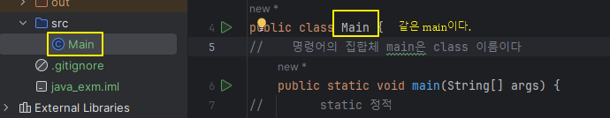

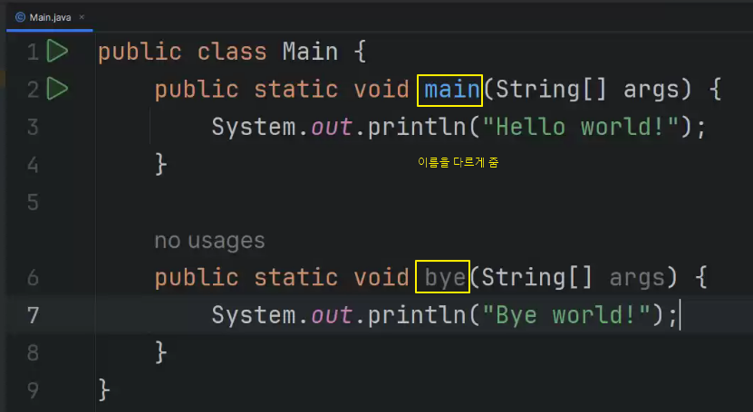

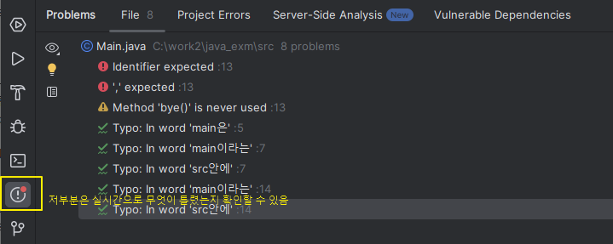

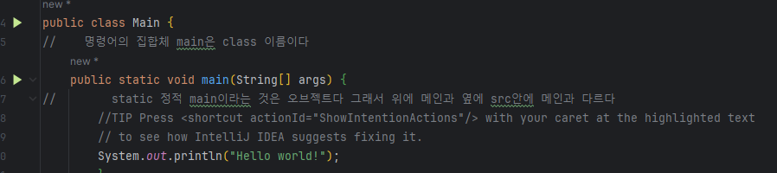  
- static : 정적  
- main : 오브젝트다 위에 class Main과는 다른 main임